COMUNIDAD Y ALCALDE DE PASTO EN ACTO SIMBÓLICO, SE COMPROMETIERON EN EL CUIDADO DEL PARQUE DE BOMBONÁ
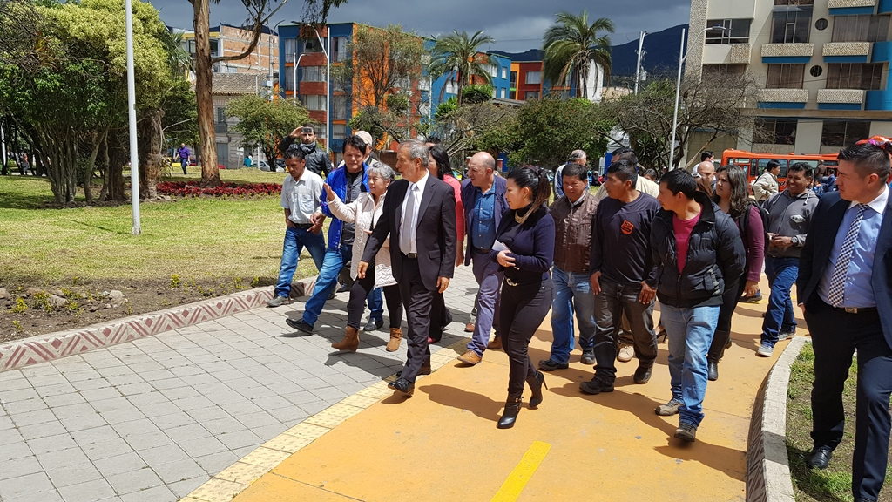
El Alcalde de Pasto, Pedro Vicente Obando Ordoñez en compañía de Viviana Cabrera Castillo, Secretaria de Infraestructura del municipio, funcionarios de las secretarías de Planeación y Gestión Ambiental, suscribieron un compromiso mutuo con la ciudadanía para mantener el cuidado del parque de Bomboná que ya fue abierto para el aprovechamiento de la ciudadanía.
En este importante parque que recibe a una gran cantidad de turistas de manera permanente se realizaron obras de urbanismo: ciclovía, andenes senderos, ornamentación, rampas y adecuación de una nueva intersección vial en el cruce de la carrera 30a con carrera 15, entre otras.
Esperanza Palacios, integrante de la Junta Administradora del Centro Comercial Artesanal Bomboná, quien asistió en este acto simbólico del compromiso para el mantenimiento del Parque de Bomboná dijo que “esta obra es muy buena, porque nos beneficia mucho no solo al centro comercial de Bomboná, sino a toda la ciudad, ya que el parque de Bomboná es el reflejo del municipio de Pasto”.
El Alcalde Pedro Vicente Obando Ordoñez, recalcó que “el parque de Bomboná es la sala de recibo en Pasto, aquí llegan los turistas en buses para visitar el centro de la ciudad y hacer sus compras, y hoy hemos hecho un compromiso con los ciudadanos, por parte de la Alcaldía estaremos pendientes de mantenerlo bien y por parte de los ciudadanos ayudar a conservarlo para mantenerlo en óptimas condiciones para el disfrute de la ciudadanía”, puntualizó el mandatario local.
Con este encuentro, tanto las autoridades como la comunidad, asumieron compromisos para prevenir el deterioro de las importantes obras que allí se ejecutaron y que embellecen uno de los más representativos parques de la ciudad.
Información: Secretaria de Infraestructura, Viviana Elizabeth Cabrera. Celular: 3174039267
Somos constructores de Paz

CON UN PRÉSTAMO INTERNO, ALCALDÍA DE PASTO PAGARÁ HONORARIOS A CONTRATISTAS DE LA ENCUESTA SISBEN IV
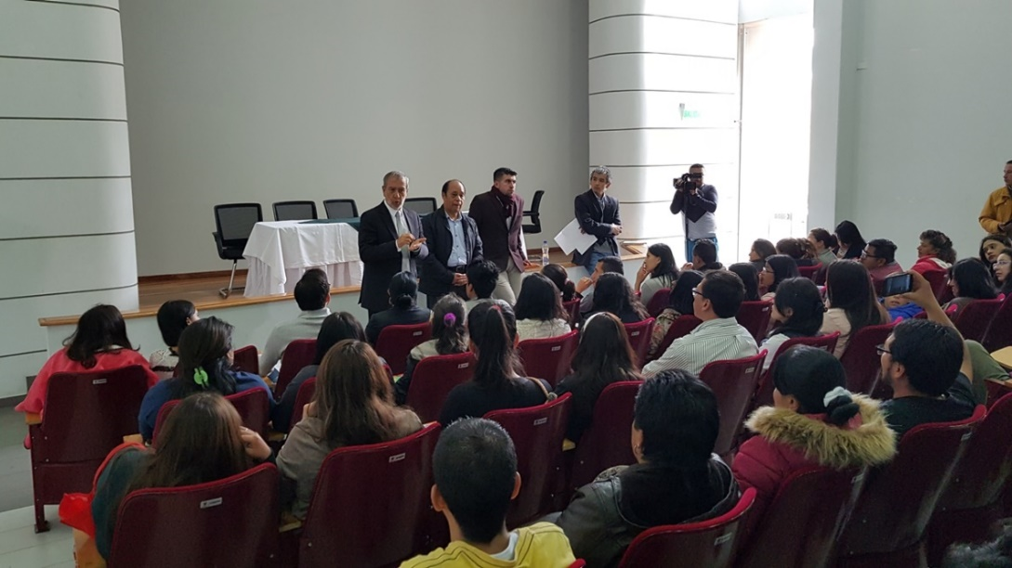
Tras un encuentro del alcalde de Pasto Pedro Vicente Obando con los contratistas que aplicaron la encuesta SISBEN IV en el municipio, el mandatario local les informó que a pesar de no haber recibido los recursos para pagarles sus honorarios, por parte del Fondo Financiero de Proyectos de Desarrollo- Fonade, la Administración Municipal hará un préstamo interno para subsanar esta situación.
“Hemos logrado hablar con tesorería municipal para que en un préstamo interno se les pueda cancelar el valor total de sus cuentas y que será recuperado con el giro que haga el Fondo Financiero de Proyectos de Desarrollo- Fonade. Nos hemos comprometido con estos trabajadores para que se realice el pago de los dos meses el día viernes 26 de enero”, subrayó el mandatario local.
El Concejal de Pasto, Valdemar Villota, calificó como positiva la respuesta por parte del ente local, dando una solución a las 180 personas contratistas del SISBEN. “La deuda suma cerca de $300.000 millones y muy importante el compromiso por parte del alcalde, quien siempre está dispuesto a dialogar y escuchar a la comunidad”.
Durante la jornada también estuvieron presentes el presidente del Concejo de Pasto Mauricio Torres Silva, el Secretario General del Municipio José Luis Guerra y delegados de la Tesorería de Pasto.
Información: Secretario General José Luis Guerra. Celular: 3164465919 joselguerrab@hotmail.com
Somos constructores de Paz

2716 ESTUDIANTES DEL SECTOR RURAL BENEFICIADOS CON TRANSPORTE ESCOLAR
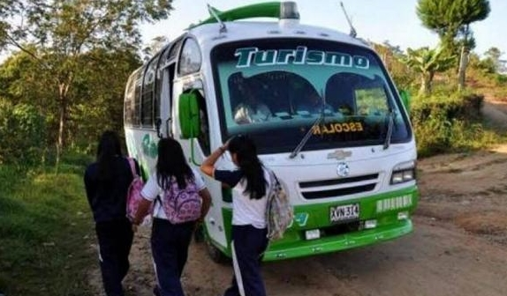
La Alcaldía de Pasto a través de la Secretaría de Educación Municipal, con el fin de garantizar una educación para todos los niños, niñas, adolescentes y jóvenes de las zonas rurales de difícil acceso, busca alternativas pertinentes, a través del apoyo para transporte escolar que garantice la permanencia de los estudiantes en los establecimientos educativos.
Este proyecto pretende disminuir los tiempos de recorrido hacia los establecimientos educativos, definiendo nuevas rutas (que no se prestan en el servicio público), utilizando los medios de transporte apropiados según las condiciones geográficas tales como bus, buseta, campero y lancha.
Los estudiantes del sector rural que son beneficiados se focalizan de acuerdo a las siguientes condiciones:
-Vivir en zona rural donde no hay oferta educativa, el colegio se ubica en una distancia mayor a dos kilómetros del lugar de residencia.
-Estudiantes que se encuentren en nivel socioeconómico de SISBEN I y II.
Este proyecto beneficia a más de 2.716 estudiantes del sector rural por año, esto equivale al 22% del total de la matrícula de la zona rural, pone en funcionamiento 104 rutas escolares que recorren 888 kilómetros diarios.
El proyecto contempla recursos superiores a 1.350 millones de pesos, con los cuales se fortalece a 23 establecimientos educativos oficiales, logrando así incentivar a los niños y jóvenes que se encuentran en el área rural que por su ubicación geográfica o su condición física requieren desplazarse largas distancias a los diferentes establecimientos educativos, generando de esta forma mejor calidad de vida, más posibilidades de desarrollo social y económico para la comunidad y el municipio.
Información: Subsecretaria Subsecretaria de Cobertura Educativa, María Elvira de la Espriella. Celular: 3004820256
Somos constructores de Paz

2619 ESTUDIANTES CON DISCAPACIDAD FUERON ATENDIDOS EN AULA REGULAR: “MATRICÚLALOS AHORA, LA EDUCACIÓN ES EL CAMINO”
La Alcaldía de Pasto a través de la Secretaría de Educación Municipal, continua impulsando la campaña “Matricúlalos ahora, la educación es el camino”, para que el próximo 29 de enero, sean más los niños, jóvenes y adultos que acceden a la educación pública, superando las dificultades que les han impedido ingresar o retornar al sistema escolar.
De acuerdo a la Subsecretaría de Cobertura Educativa de Pasto, la discapacidad no representa una barrera para educarse en el municipio, toda vez que el actual gobierno, comprometido con un “Pasto Educado Constructor de Paz”, logró que 2619 estudiantes con discapacidad fueran atendidos en el aula regular de clase, durante la vigencia 2017. De ellos, 32 estudiantes diagnosticados con distintos talentos (deportivo, tecnológico o artístico), fueron atendidos en los establecimientos educativos de Pasto.
Los estudiantes reciben valoración psico-pedagógica para determinar su inclusión en el aula regular o la atención especializada en Fundaciones contratadas en casos de discapacidad severa o profunda. En el aula regular, los estudiantes reciben acompañamiento a través de 30 gestores de inclusión, 7 intérpretes de Lengua de Señas y 3 Modelos Linguisticos, en el marco del convenio suscrito con la Institución Universitaria CESMAG, además de los 6 docentes de la planta global de la Secretaría de Educación Municipal.
Paralelo a ello, el municipio avanzó desde el mes de septiembre de 2017, con el pilotaje del aula de alfabetización para estudiantes con discapacidad en la Institución Educativa Municipal Liceo Central de Nariño e inició en la misma institución, el proceso de organización del aula tecnológica para el apoyo de estudiantes con discapacidad visual; así mismo, inició la organización del aula bilingüe para estudiantes con discapacidad auditiva, en la Institución Educativa Municipal San José de Bethlemitas.
Finalmente, la Subsecretaria de Cobertura Educativa María Elvira De La Espriella, informó que con estos servicios de educación inclusiva, las matrículas continúan vigentes a través de las instituciones educativas del sector urbano y rural que aún tienen disponibilidad de cupos escolares. De requerirse mayor información al respecto, pueden dirigirse a las instalaciones de la Secretaría de Educación, ubicada en la calle 16 No. 23-57 o comunicarse a través de la línea 7291915 extensión 20.
Información: Subsecretaria de Educación María Elvira De La Espriella. Celular: 3004820256-Profesional Responsable del Proyecto: Cecilia Nacía Martínez. Celular: 3007742877
Somos constructores de Paz

DESDE EL 29 DE ENERO, ESTARÁN ABIERTAS LAS INSCRIPCIONES PARA INTEGRAR EL PROYECTO DE LA RED DE ESCUELAS DE FORMACIÓN MUSICAL
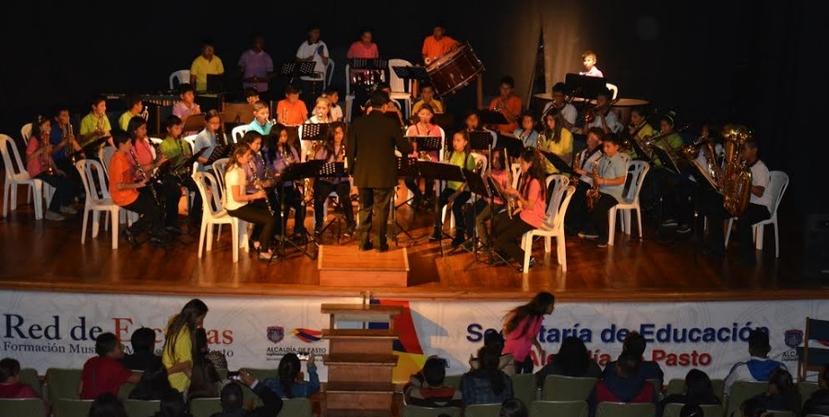
La Alcaldía de Pasto a través de la Secretaría de Educación invita a los niños entre los 6 y 13 años, estudiantes de las Instituciones Públicas del Municipio a vincularse al proyecto de la Red de Escuelas de Formación Musical. Las inscripciones para nuevos integrantes se realizarán desde el 29 de enero hasta el 15 de febrero en la sede del barrio Pandiaco, ubicada al respaldo de la Casa del Juego y la Ciencia de 2:30 a 6:00 de la tarde.
Los interesados deben presentar el certificado del Sistema de Matriculas Estudiantil-SIMAT y fotocopia del registro civil, así lo informó el Director de la Red de Escuelas de Formación Musical, Albeiro Ortiz, quien agregó que los estudiantes ya vinculados al proyecto deben acercarse a sus respectivas sedes a partir del 29 de enero para realizar el proceso de inscripción y recibir el horario para reiniciar actividades.
La Red de Escuelas de Formación Musical, es un proyecto integral que aporta a la formación humana de los estudiantes, quienes tienen la oportunidad de adquirir conocimientos en la interpretación de instrumentos de cuerda, vientos, andinos y en canto, guiados por docentes con experiencia, quienes despiertan en las nuevas generaciones la sensibilidad humana para aportar al desarrollo del Municipio.
Actualmente la Red de Escuelas cuenta con las siguientes sedes:
Sedes de Cuerdas:
Institución Educativa Municipal INEM
Institución Educativa Municipal Ciudadela Educativa (Villa Flor II)
Institución Educativa Municipal Ciudad de Pasto
Institución Educativa Municipal Liceo Central de Nariño
Sedes de Vientos:
Institución Educativa Municipal Aurelio Arturo
Institución Educativa Municipal Artemio Mendoza (Corazón de Jesús)
Institución Educativa Municipal Francisco de la Villota
Institución Educativa Municipal Chambú
Institución Educativa Municipal Ciudadela de la Paz
Sedes Andinas:
Institución Educativa Municipal Santa Teresita (Catambuco)
Institución Educativa Municipal Guadalupe (Botanilla)
Institución Educativa Municipal Cristo Rey (Mocondino)
Institución Educativa Municipal Antonio Nariño (Obrero)
Sedes de Coro y Guitarra:
Institución Educativa Municipal Liceo de la Universidad de Nariño
Institución Educativa Municipal Cabrera
Institución Educativa Municipal El Encano
Información: Director Musical Red de Escuelas de Formación Musical, Albeiro Ortiz. Celular: 3168282408
Somos constructores de Paz

Oficina de Comunicación Social
Alcaldía de Pasto

